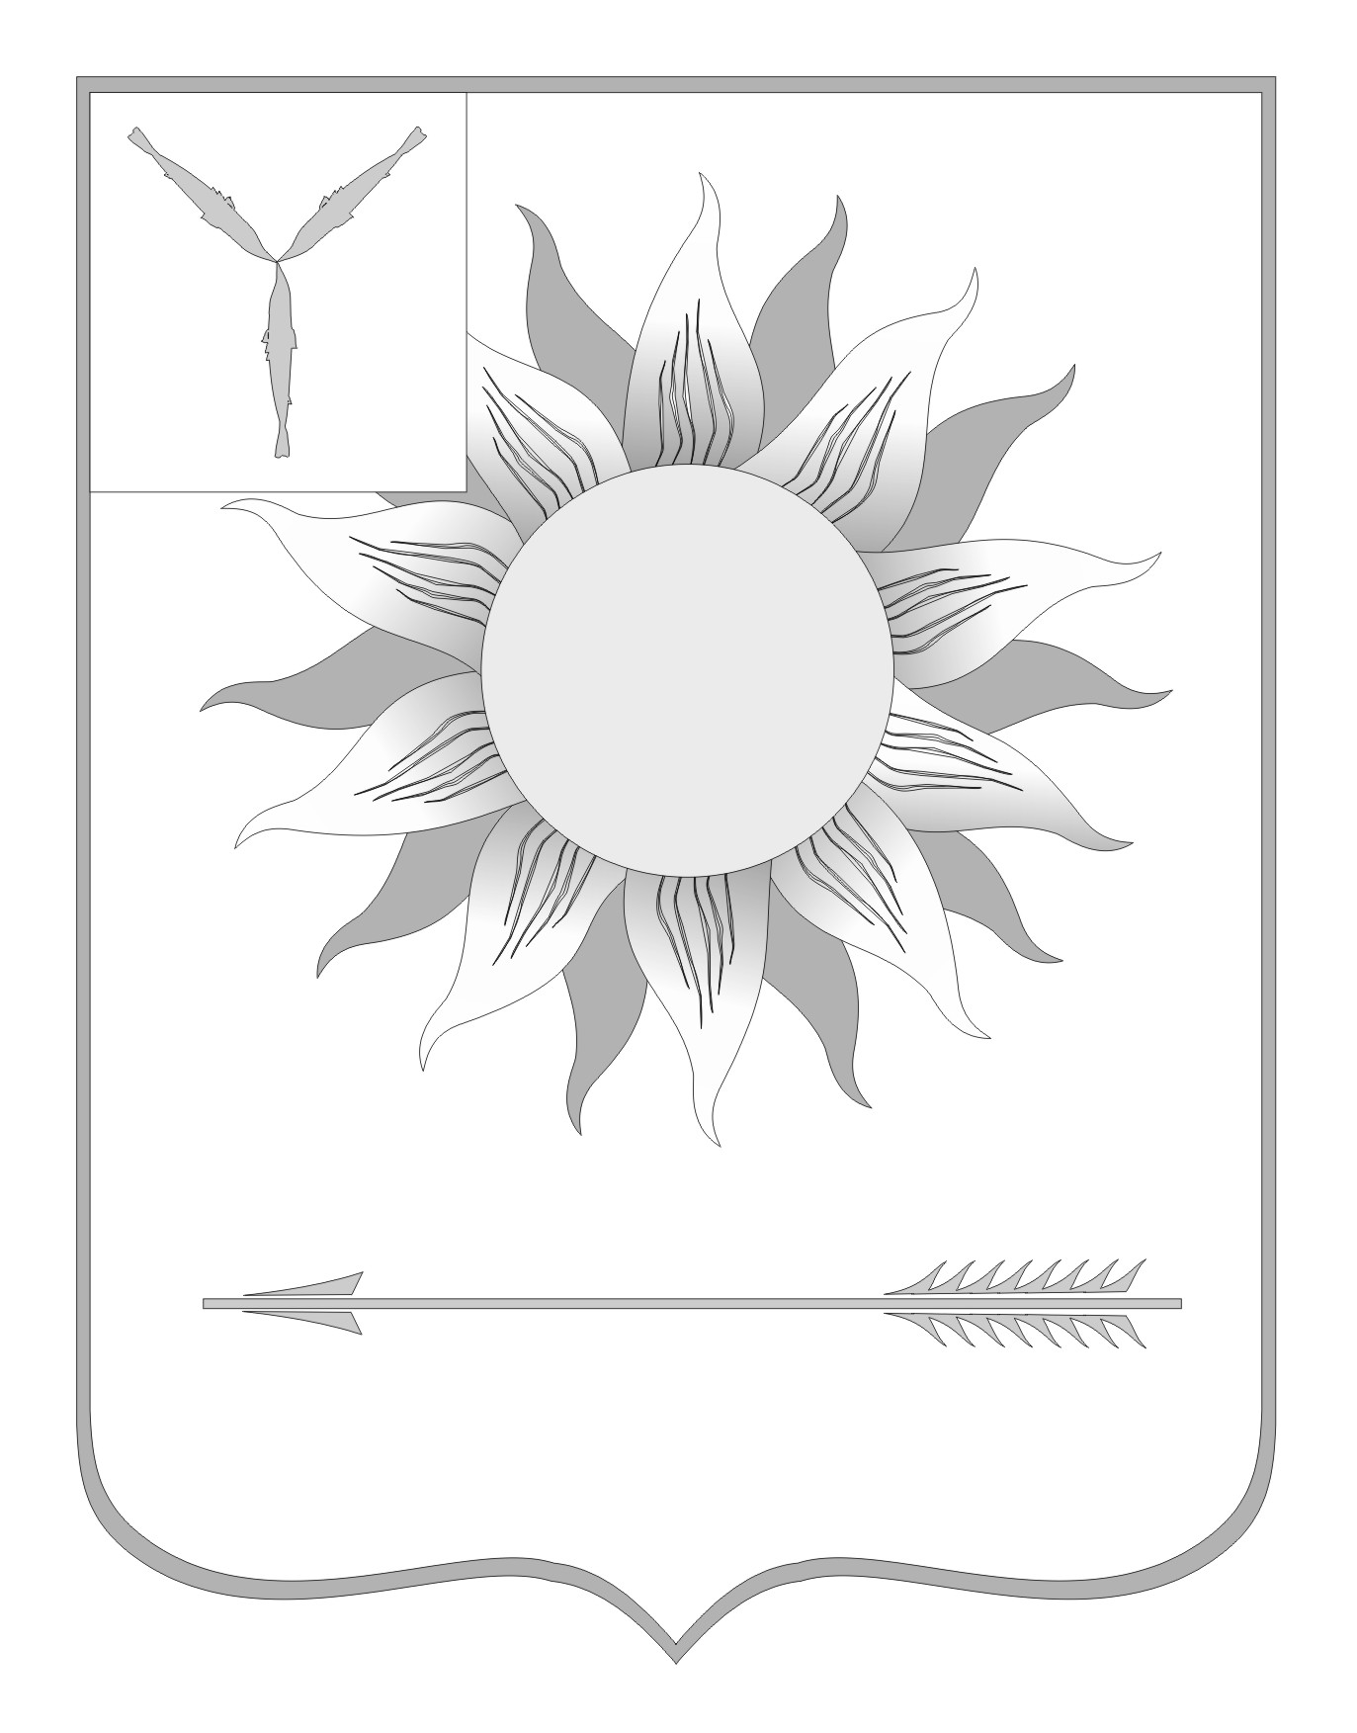
МУНИЦИПАЛЬНОЕ СОБРАНИЕ
ГОРОДСКОГО ОКРУГА ЗАТО СВЕТЛЫЙ
САРАТОВСКОЙ ОБЛАСТИ
Р Е Ш Е Н И Е
От | 22.03.12 | № | 22

ЗАТО Светлый

Об утверждении Порядка установления
продолжительности работы по совместительству
врачей и среднего медицинского персонала
муниципального учреждения здравоохранения
«Медико-санитарная часть городского округа ЗАТО Светлый»
На основании Постановления Минтруда РФ от 30 июня 2003 года N41 "Об особенностях работы по совместительству педагогических, медицинских, фармацевтических работников и работников культуры", Постановления Правительствf РФ от 12 ноября 2002 года №813 «О продолжительности работы по совместительству в организациях здравоохранения медицинских работников, проживающих и работающих в сельской местности и в поселках городского типа», руководствуясь Уставом муниципального образования Городской округ ЗАТО Светлый Саратовской области, Муниципальное собрание городского округа ЗАТО Светлый приняло
РЕШЕНИЕ:
1. Утвердить Порядок установления продолжительности работы по совместительству врачей и среднего медицинского персонала муниципального учреждения здравоохранения «Медико-санитарная часть городского округа ЗАТО Светлый» согласно приложению.
2. Решение вступает в силу со дня его официального опубликования и распространяется на правоотношения, возникшие с 01 января 2012 года.
3. Решение опубликовать в муниципальной газете «Светлые вести».
Глава городского округа
ЗАТО Светлый С.В. Колесников

